제7회 동아-윤정미 장학금 활동 보고서
60210154 영어영문학과 고재훈
동아-윤정미 장학생으로 선발된 이후, 이번 장학금을 어떻게 더 효율적으로 활용하는 것이 앞으로의 저에게 가장 도움이 될 수 있을지 고민했습니다. 졸업을 앞둔 시점인 만큼 단순히 새로운 경험을 하는 것에 그치기보다는 취업 준비와 앞으로의 진로에도 도움이 될 수 있는 역량을 쌓고 싶었습니다. 평소 영상과 콘텐츠 제작에 관심이 있었던 저는 이번 기회를 통해 영상 편집 기술과 AI를 활용한 콘텐츠 제작을 집중적으로 공부하기로 했습니다.
방학 동안에는 영상 편집 프로그램을 익히고 직접 영상을 제작하는 데 많은 시간을 투자했습니다. 주말이나 수업이 없는 시간, 잠깐의 여유 시간이 생길 때마다 편집 프로그램을 사용하며 다양한 기능을 직접 익혔습니다. 처음에는 기본적인 컷 편집과 자막 작업부터 시작했지만, 점차 영상의 흐름이나 화면 구성, 효과 등을 고려하며 편집하는 연습을 했습니다. 여러 영상을 직접 만들고 수정하는 과정을 반복하면서 프로그램의 기능을 익히는 것과 하나의 영상을 완성하는 과정 자체에 대해 이해할 수 있게 되었습니다.
또한 최근 콘텐츠 제작 분야에서 활용이 늘어나고 있는 AI 기술에도 관심을 가지고 다양한 도구를 사용해 보았습니다. AI 툴로는 Flow AI를 주로 사용하였습니다. AI 보이스를 비롯해 영상 제작에 활용할 수 있는 여러 기능들을 직접 적용하면서 각각의 장단점을 확인했습니다. 처음에는 원하는 결과가 나오지 않는 경우도 많았지만, 여러 도구를 비교하고 반복적으로 사용하면서 AI를 활용한 콘텐츠 제작의 기본적인 방식과 가능성을 배울 수 있었습니다. 특히 기존의 편집 기술과 AI 기술을 함께 활용하면 혼자서도 다양한 형태의 콘텐츠를 제작할 수 있다는 점이 인상적이었습니다.
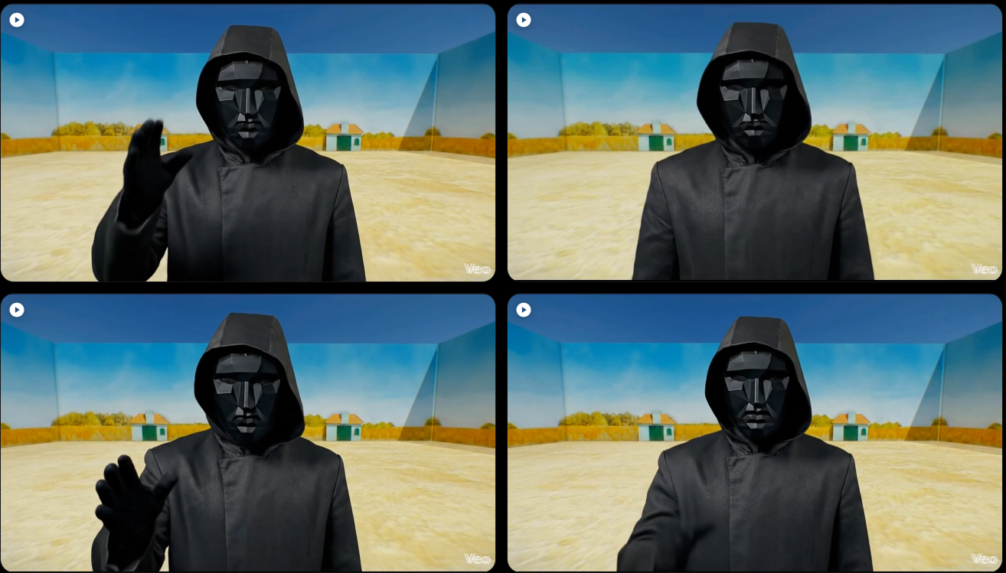
처음 세웠던 목표는 이러한 기술을 활용해 교육 관련 유튜브 콘텐츠를 제작하고 직접 업로드하는 것이었습니다. 영어영문학을 전공하고 있는 만큼 전공과 영상 제작 경험을 연결해 교육적인 내용을 보다 쉽게 전달하는 콘텐츠를 만들어 보고 싶었습니다. 실제로 AI를 활용해 여러 교육 관련 영상을 제작해 보았고, 영상의 내용 구성부터 음성, 자막, 편집까지 하나의 콘텐츠를 직접 만들어 보는 경험을 할 수 있었습니다.
다만 제작을 진행하면서 현재 결과물의 완성도에 대해서는 아쉬움도 느꼈습니다. 계획했던 것처럼 바로 유튜브에 영상을 업로드하기보다는, 조금 더 완성도를 높인 뒤 공개하는 것이 좋겠다고 판단했습니다. AI를 활용한다고 해서 원하는 결과가 자동으로 만들어지는 것은 아니었고, 결국 어떤 내용을 선정하고 그것을 어떻게 구성하고 편집하는지가 영상의 질을 결정한다는 점을 알게 되었습니다. 현재 제작한 영상들은 아직 공개하지 않았지만, 부족했던 부분을 보완하기 위해 편집 방식과 AI 활용 방법을 계속 연구하고 있습니다.
이번 활동을 통해 영상 편집과 콘텐츠 제작은 짧은 기간 안에 완성되는 기술이 아니라 꾸준한 연습과 경험이 필요한 분야라는 것을 느꼈습니다. 동시에 직접 배우고 제작해 본 경험을 통해 이 분야를 앞으로도 계속 발전시켜 보고 싶다는 생각도 더욱 분명해졌습니다. 처음에는 단순히 관심이 있었던 분야였지만, 실제로 시간을 투자하면서 앞으로 진로와도 연결해 볼 수 있는 가능성을 발견할 수 있었습니다.
특히 4학년 마지막 학기를 앞둔 시점에서 이번 장학금을 받을 수 있었던 것은 저에게 더욱 의미 있는 경험이었습니다. 졸업과 취업을 준비해야 하는 시기에 새로운 기술을 배우고 직접 결과물을 만들어 볼 수 있는 기회를 얻었기 때문입니다. 이번 활동을 통해 취업을 위한 준비만 하는 것이 아니라, 제가 어떤 분야에 관심이 있고 앞으로 어떤 방향으로 역량을 발전시켜 나가고 싶은지 구체적으로 생각해 볼 수 있었습니다.
앞으로는 영상 편집 실력을 더욱 발전시키는 동시에 AI 기술을 콘텐츠 제작에 효과적으로 활용할 수 있도록 계속 공부할 계획입니다. 현재 제작하고 있는 교육 관련 콘텐츠도 꾸준히 보완해 충분한 완성도를 갖추게 된다면 직접 유튜브를 통해 공개하고 싶습니다. 또한 이번 경험을 바탕으로 영상 편집과 콘텐츠 제작에 더욱 집중하면서, 관련 분야에서도 저만의 경험과 경쟁력을 쌓아 나가고자 합니다.
이번 동아-윤정미 장학금은 새로운 분야에 도전할 수 있는 시간과 기회를 만들어 주었다는 점에서 저에게 큰 의미가 있습니다. 아직 배워야 할 점이 많지만, 이번 활동을 계기로 관심을 가지고 있던 분야를 실제로 경험해 볼 수 있었고 앞으로도 계속 발전시켜 나가고 싶다는 목표를 세울 수 있었습니다. 이번 장학금을 통해 얻은 경험을 바탕으로 앞으로의 취업 준비에도 적극적으로 활용하고, 제가 관심을 가지고 있는 분야에서 꾸준히 배우고 성장해 나가겠습니다.
이러한 기회를 통해 새로운 도전을 시작할 수 있도록 지원해 주신 윤정미 교수님께 진심으로 감사드립니다. 이번 장학금을 통해 얻은 경험을 일회성 활동으로 끝내지 않고 앞으로의 진로와 연결해 나가겠습니다. 앞으로도 새로운 기술을 배우는 데 주저하지 않고, 제가 선택한 분야에서 꾸준히 경험을 쌓으며 성장하는 학생이 되겠습니다. 감사합니다.

